2025年度市区公交线网优化调整方案整

近年来，中心城区旅游业发展迅速，为更好满足游客往返各景区，提升旅游公交的服务能力，重新打造市区“一环二射X定制”旅游公交专线和一条特定时节的旅游公交专线的旅游公交体系，进一步提高公交运行效率，促进公交事业可持续发展，更好保障市民出行，拟对市区部分公交线路做如下调整：
一、新辟线路
1、“一环”：旅游专线1（宿迁森迪野生动物世界—项王故里），途经路线：宿迁森迪野生动物世界—江山大道—双星大道—三台山大道—骆马湖钟吾游乐城—三台山森林公园—新站路—发展大道—西湖路—黄河南路—项王故里，停靠站点：宿迁森迪野生动物世界—晶·世界·玻璃艺术馆—骆马湖钟吾游乐城—三台山森林公园—荟品仓—宝龙城市广场—鼓楼医院—项王故里。线路里程22公里，车辆和班次安排：旺季（3月—10月，下同）8:00—17:00，每30分钟一班，计划投入6辆车；淡季（11月—2月，下同）8:00—17:00，每60分钟一班，计划投入4辆车。
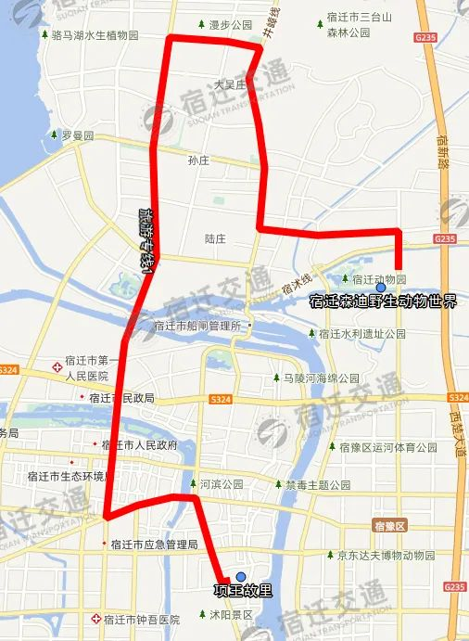
2、“射线1”：旅游专线2（高铁站—宿迁森迪野生动物世界），途经路线：高铁站—上海路—黄河南路—项王故里—项王路—江山大道—宿迁森迪野生动物世界。停靠站点：高铁站—项王故里—宿豫税务—宿迁森迪野生动物世界。线路里程19公里，车辆和班次安排：旺季8:00—20:00 运营，每15分钟一班，计划投入8辆车；淡季8:00—20:00 运营，每20分钟一班，计划投入6辆车。
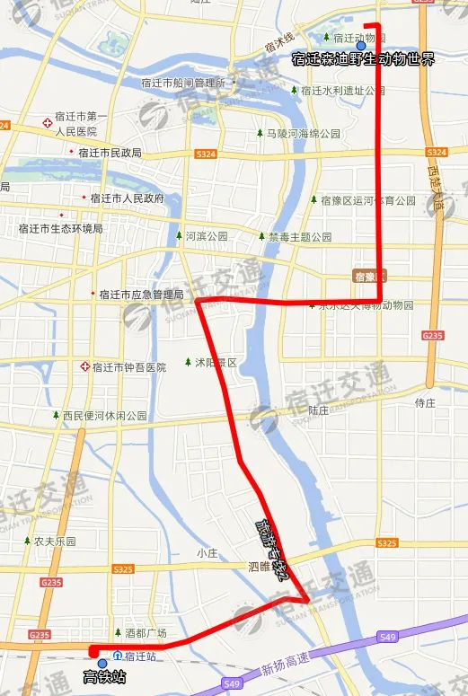
3、“射线2”：旅游专线3（三台山森林公园—皂河龙运城），途经路线：三台山森林公园—新站路—迎春大道—环湖大道—通湖大道—宿迁大道—324省道—牛角欢乐田园度假区—324省道—250省道—龙运大道—皂河龙运城。停靠站点：三台山森林公园—牛角欢乐田园度假区—皂河龙运城。线路里程27公里，车辆和班次安排：每天8:00、9:00、10:00、11:00、14:00、15:00、16:00发班，计划投入4辆车。
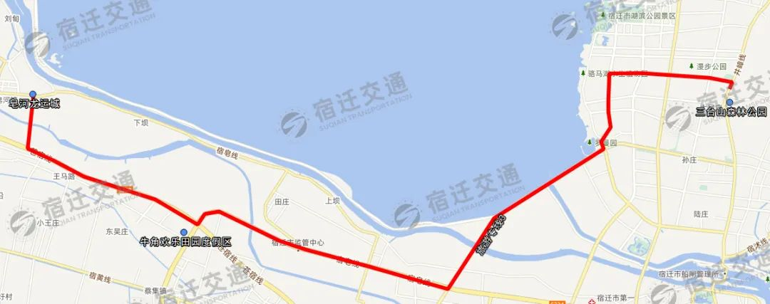
4、“特定时节旅游公交专线”：旅游专线5（高铁站—三台山森林公园），途经路线：高铁站—上海路—发展大道—发展大道—新站路—三台山森林公园。停靠站点：高铁站—义乌商贸城—霸王举鼎—荟品仓—三台山森林公园。线路里程22公里，每天8:00—18:00 运营，每20分钟一班，计划投入10辆车。
具体运营时间初步确定分三段安排：

第一时段为从3月20日至4月10日，主要满足清明节前游客观看梨兰会的出行需求；

第二时段为从4月25日至5月15日，主要满足五一期间游览衲田花海的出行需求；

第三时段为从9月20日至10月20日，主要满足十一期间游览纳田花海的出行需求。
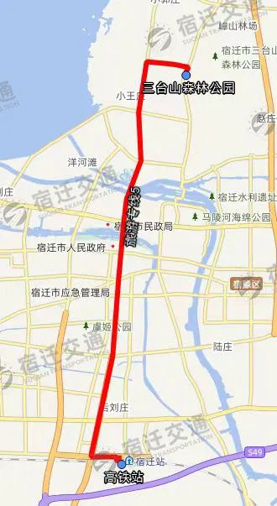
二、调整优化线路1、302路。将现市公交综合服务中心—中青家居调整为市公交综合服务中心—三棵树全民创业园，调整后线路为原线路—发展大道—三棵树全民创业园。2、307路。将现雪枫公园—中青家居调整为雪枫公园——三棵树全民创业园，调整后线路为原线路—人民大道—三棵树全民创业园。3、602路。将现雪枫公园—龙河镇，调整为义乌商贸城—龙河镇。4、706路（原54路）。将现雪枫公园—复隆，调整为宿迁森迪野生动物世界—复隆，调整后线路为宿迁森迪野生动物世界—江山大道—黄山路—雪峰山路—宿泗路—兴仰路—丁仰路—复隆。5、调整110路、322路、316路（原停在张家港大道站）等3条线路，沿江山大道进入宿迁森迪野生动物世界。
6、延伸111路（原停在尚阳城路边）和308路（原停在红星凯盛），沿江山大道进入宿迁森迪野生动物世界。
三、取消线路1、游1路（项王故里—三台山森林公园）、游2路（京杭路公交首末站—三台山森林公园北门），线路取消后，由旅游公交专线替代。2、309路（市第一人民医院—宿迁汽车客运东站）通勤公交，单车日均客流7人次。3、318路（市第一人民医院—梨园湾）通勤公交，单车日均客流3人次。4、801路（通湖物流园—雪枫公园）通勤公交，单车日均客流3人次。5、808路（苏州路—京杭路公交首末站）通勤公交，单车日均客流8人次。
6、905路（雪枫公园—洋北）定时公交，单车日均客流7人次。
四、线路编号调整1、游3路调整为330路。2、游5路调整为718路。

